关于客户需要用到用户名称输入密码跳转的宏说明

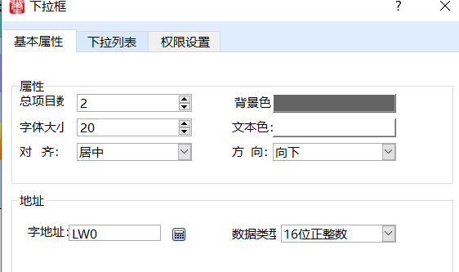
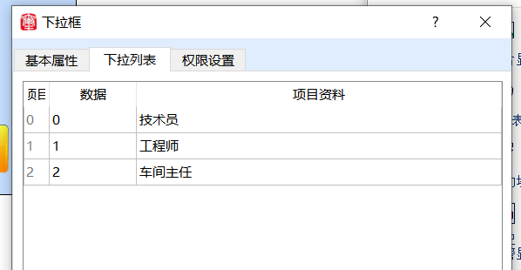

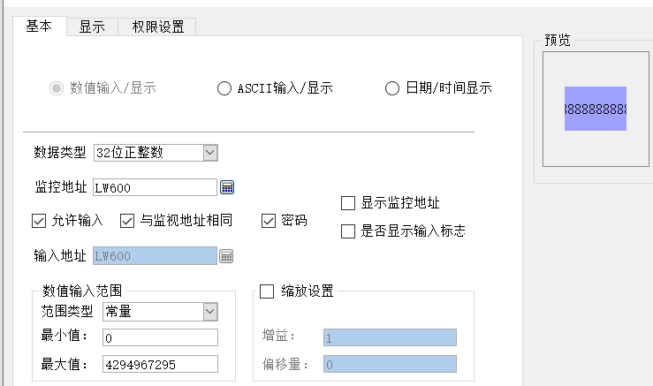

- 首先我们可以在下拉框里选择一个地址，在选中时数据选项中会给该地址写数据，例如如果选中项目0,LW0写入的数据是0，也可以改成其他数据，该案例数据写入的是0选中项目0，选中项目1选中写入LW0的就是1，选中项目2就给LW0写入2
- LW600是数值显示控价，是密码输入位置
- 下面就是关于如何使用宏程序实现画面跳转的有关说明
相关宏程序说明
- 我们在案例中可以看到选中技术员时LW0写入的是0，选中工程师LW0写入的是1
- 对LW600,LW3932,LW3934进行变量声明，LW600是密码输入的空间，LW3932和LW3934以及LW3936是密码设置控件，也是软件里系统密码的二级密码和三级密码以及四级密码，客户在使用时就有了一个初始密码
- 当选中技术员时，在密码输入正确的情况下就会给LW2赋值1，选中工程师输入密码正确就给LW2赋值2，选中车间主任输入密码正确就给LW2赋值3如果选中技术员但是密码不对就会弹出密码输入错误的弹窗，提示密码错误窗口画面序号为5，需要返回到密码输入画面重新输入密码，同样的选中工程师和车间主任输入密码错误也要重新输入密码，
- 第二个AAA的宏就是对LW600的密码进行注销
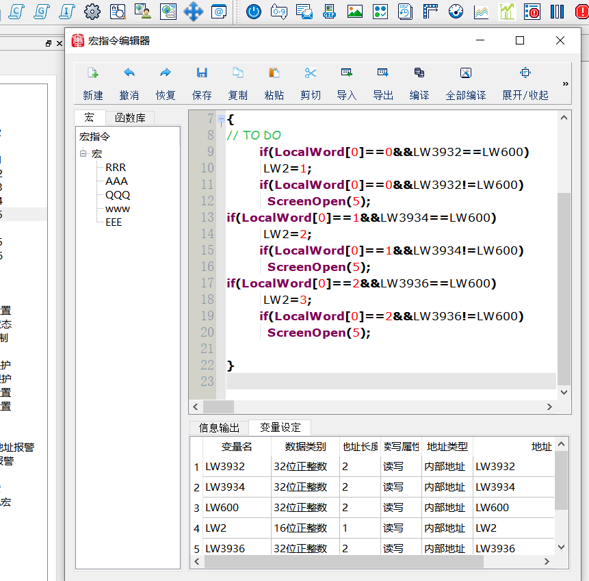

这个宏是注销输入密码和等级，调回到密码输入界面重新输入密码
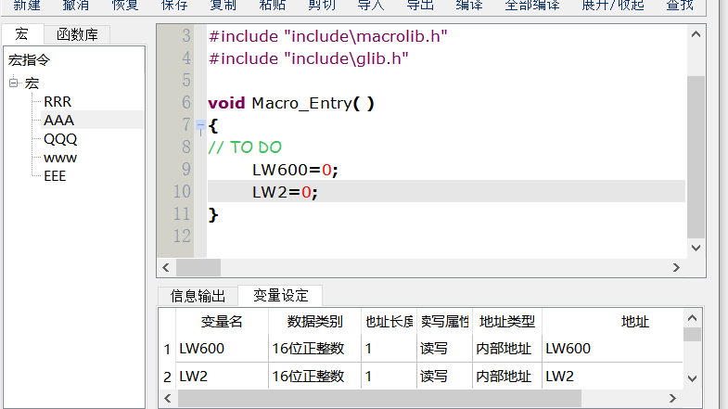

然后通过LW2的值比较去打开对应的画面，LW2大于等于1进入画面号为1的画面，LW2大于等于2打开画面序号为2的画面，LW2大于等于3进入画面号为3的画面和画面序号为2的画面，如果条件不成立，就跳到画面序号为6的画面，会提示密码等级不足，需返回到密码输入画面

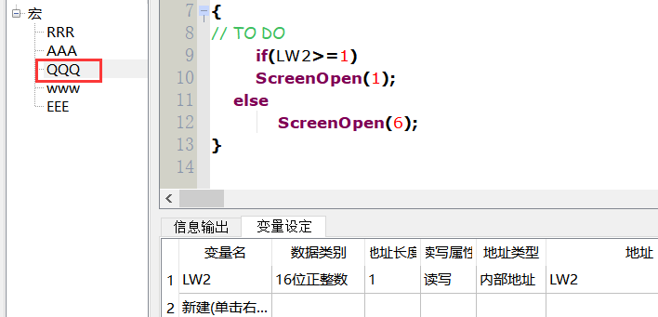

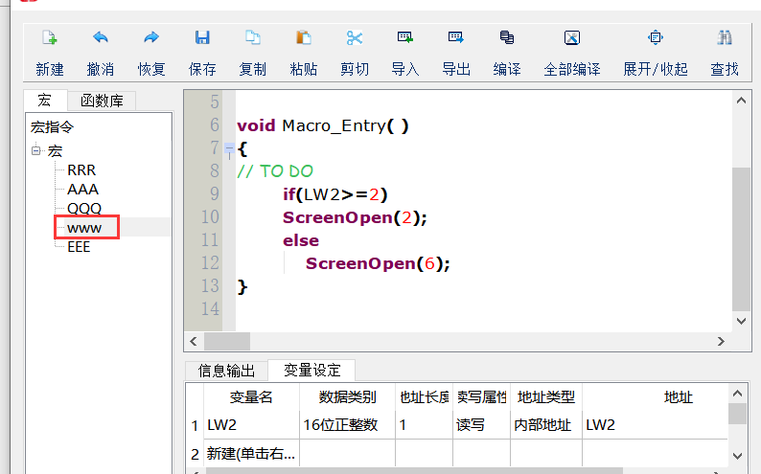

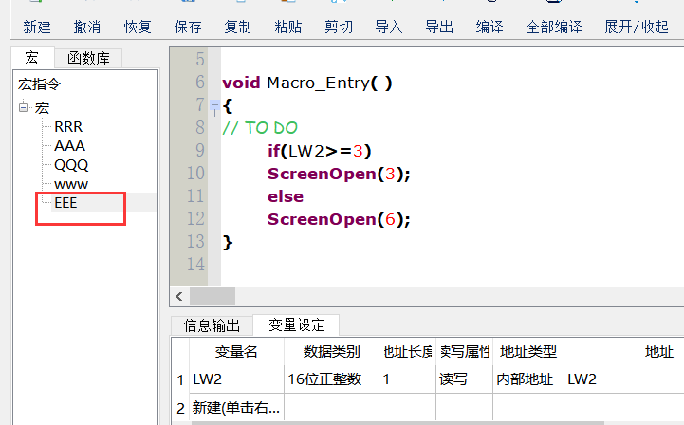

宏的调用
输入密码后跳转到画面1并执行RRR里宏一次，如果在下拉框中选中对应项目并且输入密码正确就给LW2赋值，如果密码错误就会弹出密码密码错误的提示窗口，需要返回到密码输入画面，取消按钮就是注销密码，执行AAA里的宏一次
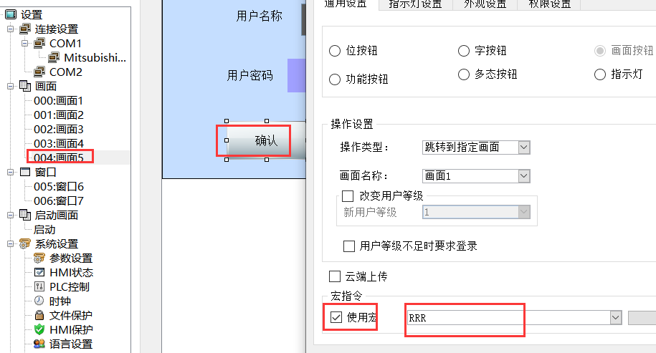

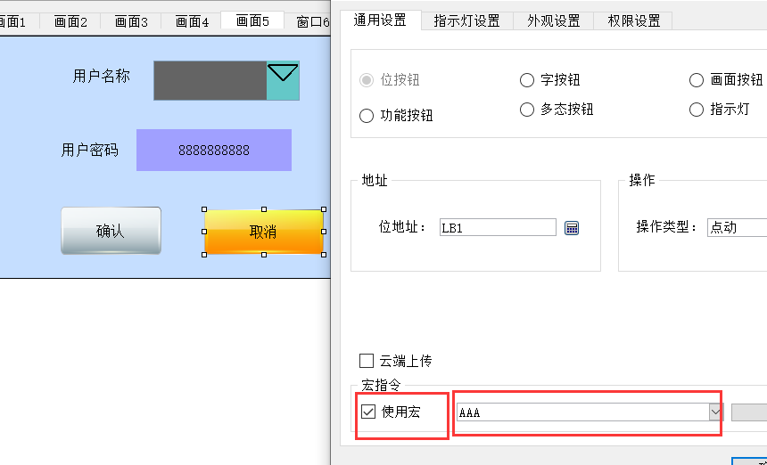

当输入密码正确后就会进入画面1的画面，点击箭头的按钮，此时LW2为1，点击箭头按钮是机会执行QQQ里的宏，跳转到画面2的画面

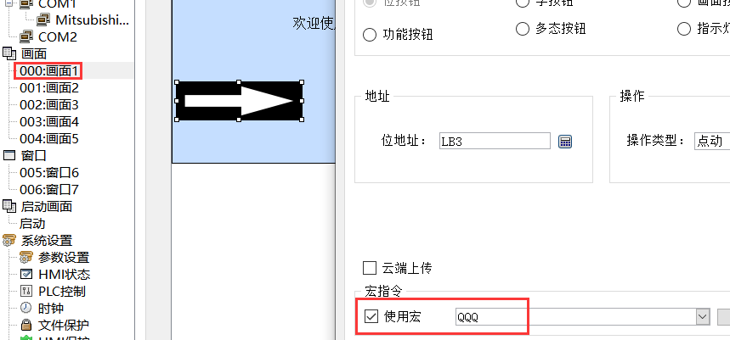
当点击画面3的按钮会弹出等级不足的窗口，会进入密码输入画面，当选工程师输入密码正确时LW2为2，从画面1进入画面2后点击画面3就会执行www里的程序一次，跳转到画面3
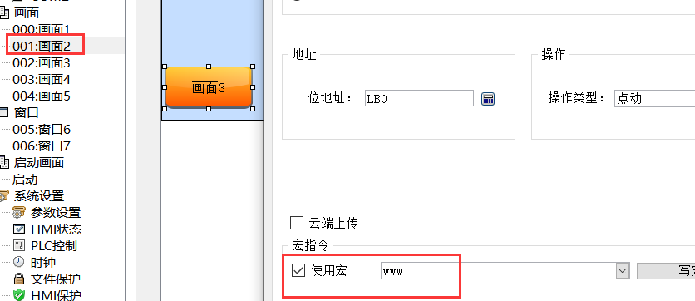
当点击画面4的按钮会弹出等级不足的窗口，会进入密码输入画面，当选车间主任输入密码正确时LW2为3，从画面1进入画面2后点击画面3就会执行www里的程序一次，跳转到画3，点击画面4按钮也会执行一次EEE里的宏程序，跳转到画面4里
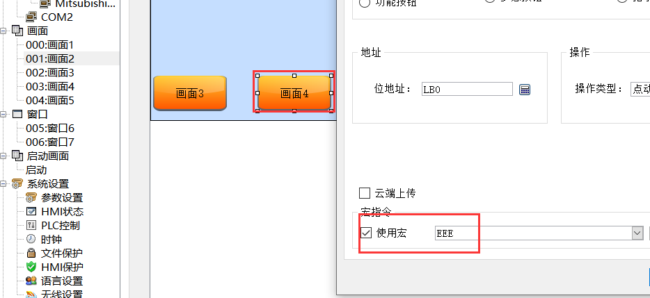
画面4是密码修改画面，修改后点击返回按钮就会执行AAA里的宏，返回密码输入界面并把LW2和LW6清零注销密码
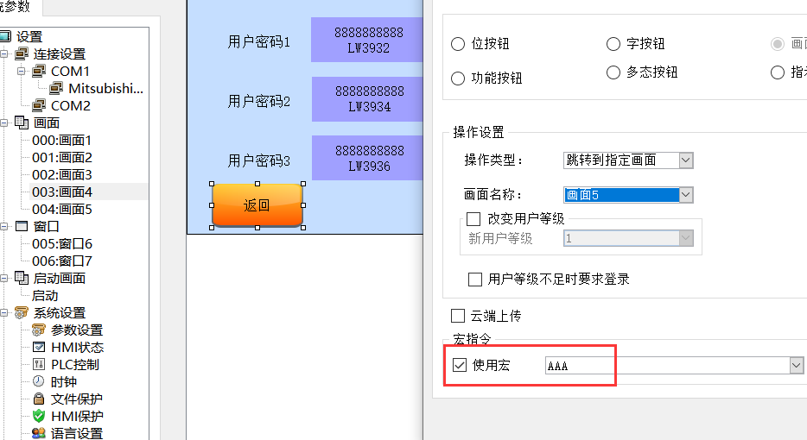

当输入密码错误和等级不足的画面，点击画面6返回和画面7的确定按钮就会注销密码重新输入
